ΟΜΟΣΠΟΝΔΙΑ ΔΙΟΙΚΗΤΙΚΟΥ ΠΡΟΣΩΠΙΚΟΥ ΤΡΙΤΟΒΑΘΜΙΑΣ ΕΚΠΑΙΔΕΥΣΗΣ
(Ο.Δ.Π.Τ.Ε.)
Διεύθυνση: Πάντειο Πανεπιστήμιο
Λεωφ. Συγγρού 136 – Αθήνα Αθήνα 8 Απριλίου 2014
Ταχ. Κωδ.: 17671 Αριθμ. πρωτ.: 364
Τηλέφωνα Προέδρου:6948201440 – 2310995206
Fax : 2107722028 e-mail:savaspap@ad.auth.gr
Fax:2310-996772
Τηλέφωνα Γ.Γραμματέα: 6937363670
Email:vvalsam@libuoa.gr, akvalsam@gmail.com

ΨΗΦΙΣΜΑ ΣΥΜΠΑΡΑΣΤΑΣΗΣ ΣΤΗ ΔΙΩΚΟΜΕΝΗ
ΚΑΘΗΓΗΤΡΙΑ ΔΗΜΗΤΡΑ ΓΙΑΤΡΑΚΟΥ

Το Διοικητικό Συμβούλιο της Ο.Δ.Π.Τ.Ε. καταγγέλλει την πειθαρχική δίωξη της εκπαιδευτικού, η οποία, μάλιστα στηρίζεται σε μια από τις πολλές ανώνυμες καταγγελίες, που εμφανίζονται τελευταία και διαταράσσουν την εκπαιδευτική ζωή, δημιουργώντας αρνητικό κλίμα στα σχολεία.

Η ηγεσία του Υπουργείου οφείλει να σεβαστεί το Σύνταγμα, το οποίο ρητά αναφέρει ότι δεν υπάρχει καμιά ποινή χωρίς πειθαρχική απόφαση.

Δυστυχώς τα τελευταία φαινόμενα των ανώνυμων καταγγελιών, παραπέμπουν σε ένα νέο πειθαρχικό δίκαιο όπου το τεκμήριο της αθωότητας καταργείται και η«αυτοδίκαιη» αργία, μαζί με την όποια διοικητική αυθαιρεσία, επικρέμεται ως απειλή εναντίον κάθε συναδέλφου.

Στο πλαίσιο αυτό είμαστε όλοι οι Δημόσιοι Υπάλληλοι δυνητικά ένοχοι και το δημόσιο σχολείο, όπως και κάθε χώρος εργασίας, απειλείται να μετατραπεί σε χώρο ανασφάλειας και φόβου.

Το Διοικητικό Συμβούλιο της Ομοσπονδίας μας εκφράζει τη συμπαράσταση στην διωκόμενη εκπαιδευτικό και ζητά την άμεση ανάκληση της αυτοδίκαιης αργίας και την παύση της πειθαρχικής της δίωξης.

Με αγωνιστικούς χαιρετισμούς

Για το Κεντρικό Συμβούλιο της Ο.Δ.Π.Τ.Ε.

Ο Πρόεδρος Ο Γενικός Γραμματέας
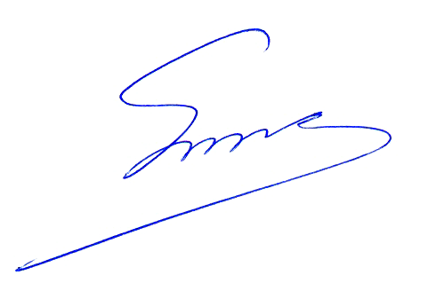
Παπαδόπουλος Σάββας Βαλσαμής Βαλσαμάκης

